26 e 27 de setembro, Centro de Congressos do Estoril

**Fórum ANTROP ’50 Anos a Mover Portugal’**

Lisboa, 19 de setembro de 2025 - A ANTROP – Associação Nacional de Transportes de Passageiros realiza, nos dias 26 e 27 de setembro, no Centro de Congressos do Estoril, o Fórum ANTROP ’50 Anos a Mover Portugal’, um encontro que assinala o 50.º aniversário da Associação e promove um debate sobre os grandes desafios que se colocam ao setor dos transportes rodoviários de passageiros.

A sessão de abertura contará com as intervenções de Cristina Pinto Dias, Secretária de Estado da Mobilidade, Carlos Carreiras, Presidente da Câmara Municipal de Cascais, e de Luís Cabaço Martins, Presidente do Conselho Diretivo da ANTROP.

O evento irá reunir empresas do setor, entidades oficiais, especialistas e parceiros institucionais num programa de dois dias que abordará temas estratégicos como Inteligência Artificial e Novas Tecnologias, Ambiente e Energia, bem como a transformação da mobilidade em Portugal e na Europa.

O programa conta igualmente com uma exposição de autocarros e uma área dedicada a expositores e patrocinadores, bem como momentos de networking e confraternização entre os participantes.

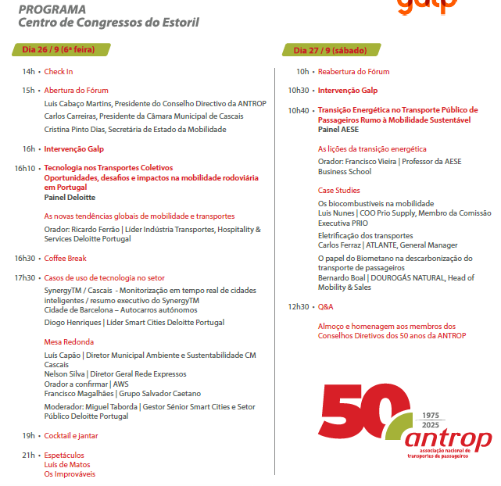

**SOBRE A ANTROP**

A ANTROP é uma associação de âmbito nacional, com sede na cidade do Porto e delegação na cidade de Lisboa, que congrega, de norte a sul do País, 73 empresas de transportes coletivos rodoviário de passageiros (TCRP).

Estas empresas exploram linhas regulares nacionais e internacionais, prestam serviços urbanos, suburbanos e interurbanos concessionados pelo Estado, e serviços Expresso e de Alta Qualidade autorizados pelo Estado, bem como serviços ocasionais e regulares especializados nacionais e internacionais.

<https://antrop.pt/>

**Para mais informação e confirmação de presença contactar:**

Tânia Nascimento | [tania.nascimento@lift.com.pt](mailto:tania.nascimento@lift.com.pt) | 915 292 914

Catarina Brito | [catarina.brito@lift.com.pt](mailto:catarina.brito@lift.com.pt) | 914 310 661